

|  |  |
| --- | --- |
| ЖОБА ТАҚЫРЫБЫ: | *«Математикалық олимпиадаларға дайындық» электронды оқулығы* |
| АВТОРЫ: | *Иемберген Дастан, 11b сынып оқушысы* |
| ОҚУ ОРНЫ: | *Талдықорған қаласындағы физика-математикалық бағыттағы Назарбаев Зияткерлік мектебі* |
| ПӘНІ: | *Информатика* |
| МҰҒАЛІМІ: | ***Омарова Ж.Н.****, информатика пәні мұғалімі* |

2013 жыл

**МАЗМҰНЫ**

І. КІРІСПЕ ..............................................................................................3

ІІ. НЕГІЗГІ БӨЛІМ ................................................................................4

2.1 ЖОБА МОДЕЛІ ..............................................................................4

2.2 ЖОБАҒА СИПАТТАМА ЖӘНЕ ҚҰРАСТЫРУ БАРЫСЫ ......5

2.3 ҚОЛДАНУШЫЛАР ПІКІРЛЕРІ .................................................13

2.4 ПРОГРАММА КОДЫНАН ҮЗІНДІ ...........................................15

ІІІ. ҚОРЫТЫНДЫ ..............................................................................18

ҚОЛДАНЫЛҒАН РЕСУРСТАР .......................................................19

**І. КІРІСПЕ**

«Математикалық олимпиадаларға дайындық» атты бұл жоба – математикалық есептер шығарып, олимпиадаларға дайындалуға көмектесетін программа. Программа 7-11 сынып аралығында оқитын, математиканың базалық білімін меңгерген оқушыларға арналған.

**Мақсаты**: Оқушы өз бетімен олимпиадаларға дайындала алатындай Delphi мүмкіндіктерін пайдалана жоба құрастыру.

**Міндеттері:**

1. Мәліметтер, есептер, кітаптар жинақтау. Оларды жүйелеу.
2. Программаны ойластыру, жоспарлау.
3. Жобаға қажетті суреттерді өңдеу.
4. Жобаны құру, тексеру, қателерді түзету.
5. Қолданушыларға ұсыну және пікірлеріне анализ жасау.

**Өзектілігі:** Көптеген оқушылар математикалық олимпиадаларға қатысып, жүлделі орын алғанын қалайды. Олимпиадалардажетістікке жету дарынға ғана емес білімге де байланысты. Бірақ көптеген оқушыларда білімі аздау, себебі олардың олимпиадаға дайындалуға мүмкіндігі жоқ. Мұның әртүрлі себептері бар. Олимп шыңына жетелеуші мұғалімдер аздығынан, әртүрлі тақырыптарды қамтитын есептердің аздығынан және т.с.с. Көптеген дарынды оқушыларымыз осы себептен өз талантын таныта алмай жүр. Осындай оқушыларға көмектесу үшін осы жобаны таңдадым.

**Программа құру ортасы:** Программа құру ортасы – Delphi.Delphi-дің мүмкіндіктері өте көп, компоненттері де көп. Әр компоненті әр түрлі іс атқара алады. Delphi – қолдануға ыңғайлы әрі оңай. Өзім білетін Pascal тілінде программалауға арналған. Delphi-ді осы оқу жылдың басынан бастап оқи бастадым. Оның сан-алуан мүмкіншіліктері барына көз жеткізгеннен кейін, Delphi ортасында программа құруға бел байладым.

**Гипотеза:** Оқушылар, қызығушылық танытушылар, достарым осы жобаны қолданып, өзінің білім қорын көбейтеді, математикалық олимпиадаларға қатысуға жетерлік білім алады.

**ІІ. НЕГІЗГІ БӨЛІМ**

2.1 ЖОБА МОДЕЛІ

Бастапқы бет

Об авторе

Задачи

Проверь себя

Олимпиадные задачи

Выход

Базовый курс

Геометрия

Теория чисел

Неравенства

Шығу

Базовый курс

Геометрия

Теория чисел

Неравенства

Задачник первого года

Нулевой цикл

Четность

Комбина-торика

Принцип Дирихле

Инвариант

Игры

Делимость

Графы

Неравен-ства

Шарыгин И.Ф

Готман

Прасолов

Средние

Неравен-ства

О примене-нии одного неравен-ства

Дели-мость чисел

Теорема Ферма

Рукшин

Теория чисел

Школьные

Районные

Областные

Всероссийс-кие

APMO

JBMO

BMO

IMO

2.2 ЖОБАҒА СИПАТТАМА ЖӘНЕ ҚҰРАСТЫРУ БАРЫСЫ

«Математикалық олимпиадаларға дайындық» атты бұл программа Delphi ортасында құралған қарапайым және қолдануға ыңғайлы программа болыпр табылады. Тұтынушы берілген тақырыпты оқып, сол тақырыпқа байланысты есептер шығара алады. Біраз есептердің шешуі де бар. Тақырыпты толығымен меңгергеннен кейін қолданушы өз білімін тексере алады. Содан соң бұрын өткен олимпиадаларды да шығарып көруіне болады. Осылайша алынған білімді бекітеді.

1) Программа қосылғанда бастапқы терезе көрсетіледі. 1-ші формада 4 SpeedButton, 1 BitButton және 1 Image компоненттері бар:

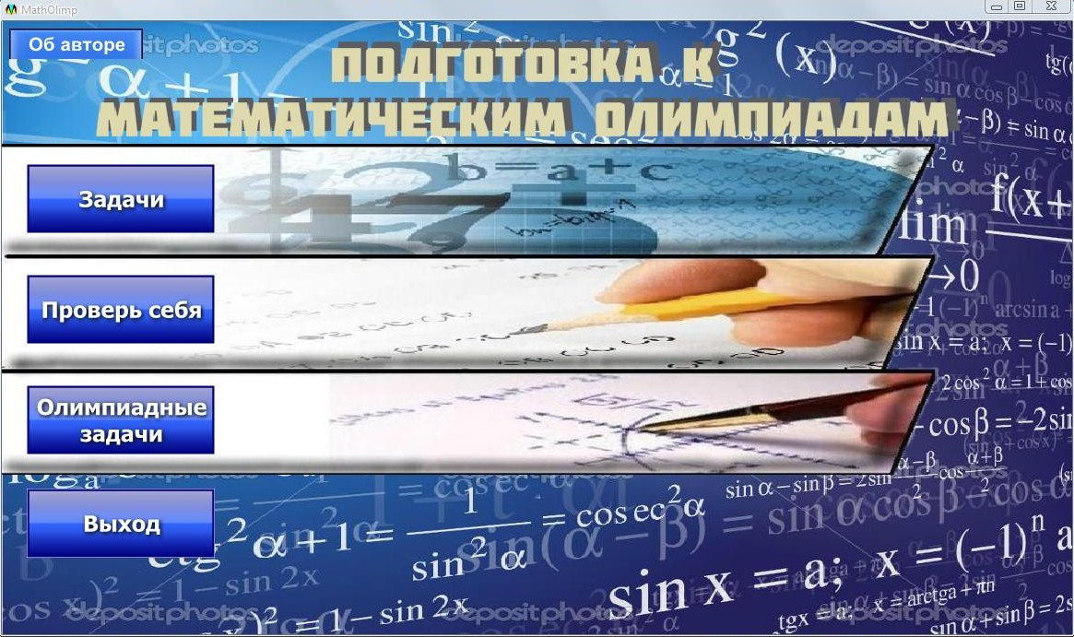

* «Об авторе» (BitButton) – программа авторы және жалпы программа жайлы form ашылады.
* «Задачи» (SpeedButton) – математика тараулары бар форма ашылады.
* «Проверь себя» (SpeedButton) – өз-өзін тексеруге арналған бақылау көрсетіледі.
* «Олимпиадные задачи» (SpeedButton) – олимпиадалық есептер жиналған форма ашылады.
* «Выход» (SpeedButton) – шығуға арналған батырма.

2) «Об авторе» батырмасы басылғанда программа авторы мен жалпы программа жайлы form ашылады. Бұл формада 1 SpeedButton және 1 Image компоненттері орналастырылды. SpeedButton компонентінің Flat қасиеті True мәніне өзгертілді, Image компонентінің Stretch қасиеті True мәніне өзгертілді және алдын ала дайындалған сурет Picture қасиетінде таңдалды. Суретті алдын ала дайындауға PhotoScape программасы қолданылды.

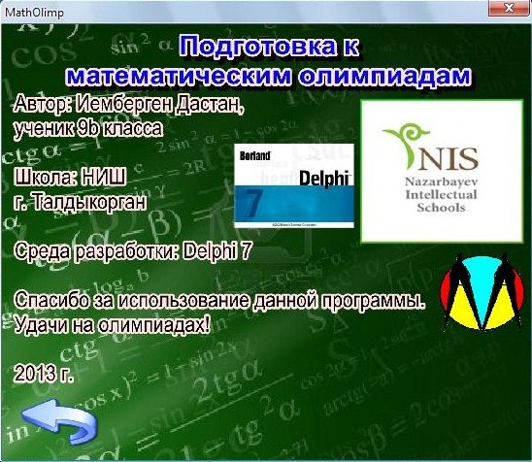

Артқа қайтуға арналған батырма (SpeedButton)

3) «Задачи» батырмасы басылғанда математика тараулары бар форма ашылады. Бұл формада 5 SpeedButton және 1 Image компоненттері бар. SpeedButton компонентінің Flat қасиеті True мәніне өзгертілді және Gliph қасиетінде батырма суреті қойылды, Image компонентінің Stretch қасиеті True мәніне өзгертілді және алдын ала дайындалған сурет Picture қасиетінде таңдалды. Суретті алдын ала дайындауға PhotoScape программасы қолданылды. Батырма суреттері ButtonShop программасы арқылы жасалынды.

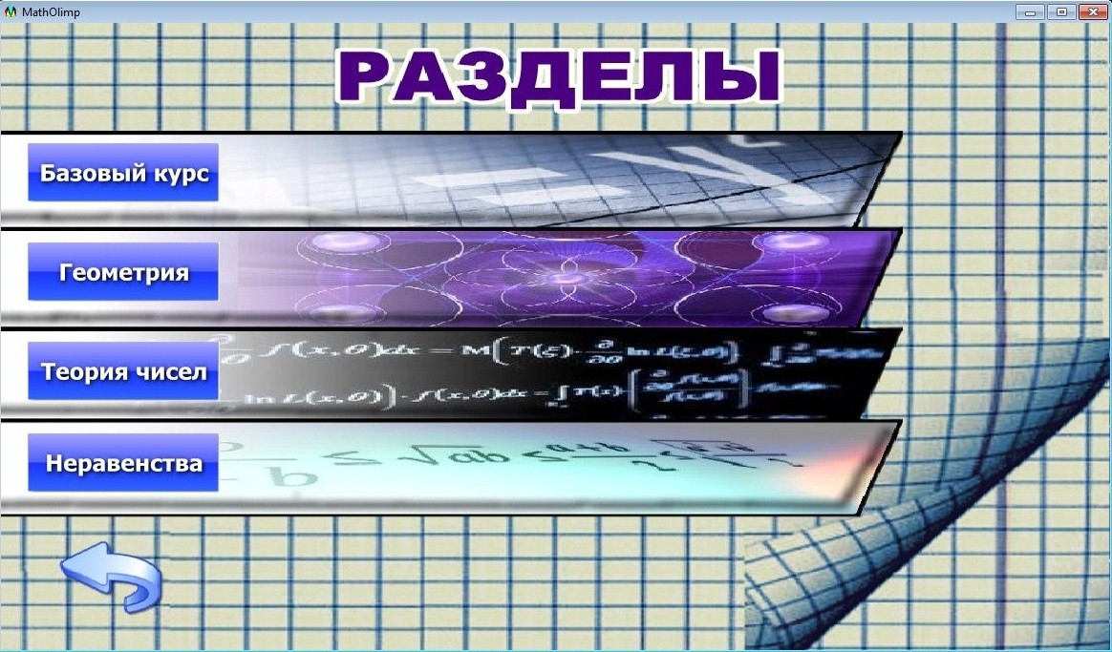

Тарауларға қатысты есептер терезесін ашатын батырмалар

3.1) «Базовый курс» батырмасы басылғаннан кейін базалық есептер шығарылатын терезе ашылады. Бұл формада қолданылған компоненттер: 12 SpeedButton, 1 Image, 2 Label, 1 WebBroser, 1 Edit. SpeedButton компонентінің Flat қасиеті True мәніне өзгертілді және Gliph қасиетінде батырма суреті қойылды, Image компонентінің Stretch қасиеті True мәніне өзгертілді және алдын ала дайындалған сурет Picture қасиетінде таңдалды, кейбір Label компоненттерінің Visible қаситеі False мәніне өзгертілді және AutoSize компоненті False мәніне өзгертілді. Суретті алдын ала дайындауға PhotoScape программасы қолданылды. Батырма суреттері ButtonShop программасы арқылы жасалынды.

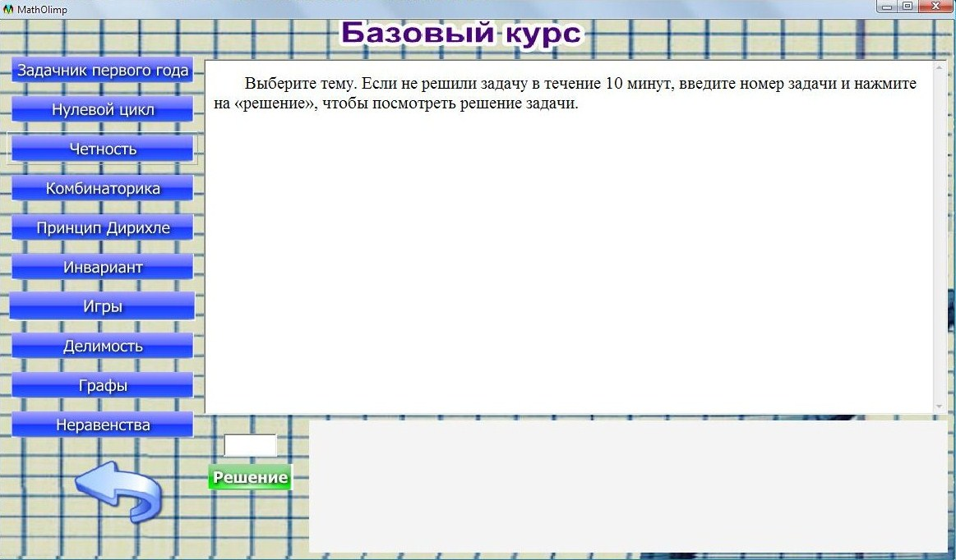

Тақырыптар

Сол жақта көрсетілген тақырыптардың біреуі таңдалғаннан кейін сол тақырыпқа сәйкес есептер WebBrouser компонентінде көрсетіледі. Edit-ке керек есептің номерін жазып, «Решение» батырмасын басып, сол есептің шешуін көруге болады.

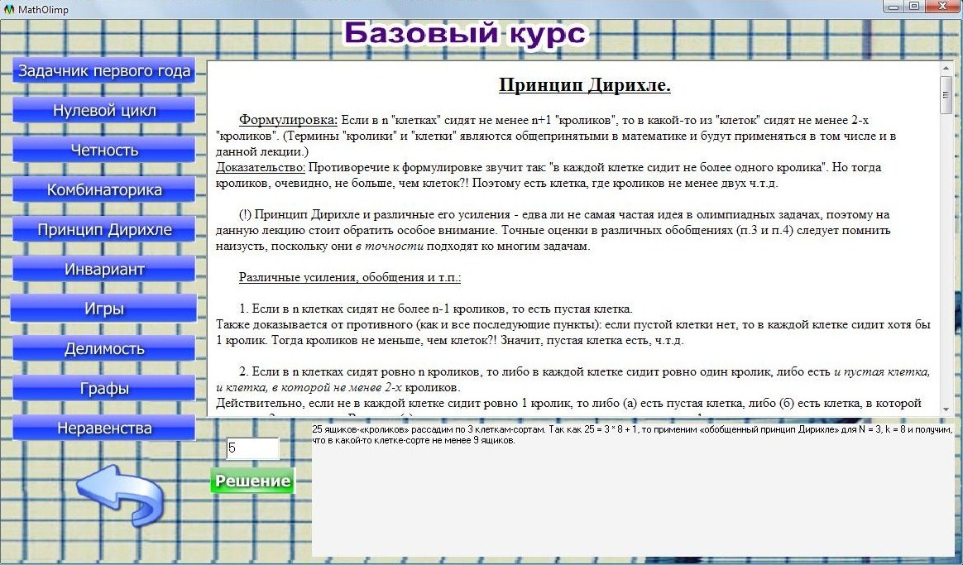

Есеп шешуі

3.2) «Геометрия», «Теория чисел», «Неравенства» батырмалары басылғаннан кейін сол тарауға байланысты есептер мен кітаптар жиналған терезелер ашылады. Бұл формаларда қолданылған компоненттер: SpeedButton, Image және Timer. Timer компоненті анимация шығаруға қолданылды. SpeedButton компонентінің Flat қасиеті True мәніне өзгертілді және Gliph қасиетінде батырма суреті қойылды, Image компонентінің Stretch қасиеті True мәніне өзгертілді және алдын ала дайындалған сурет Picture қасиетінде таңдалды. Суретті алдын ала дайындауға PhotoScape программасы қолданылды. Батырма суреттері ButtonShop программасы арқылы жасалынды. Анимация суретін дайындауға Paint программасы қолданылды.

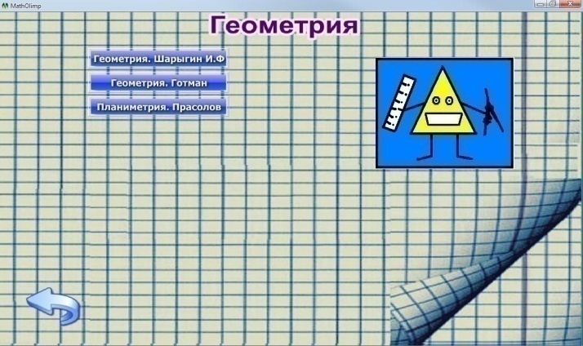 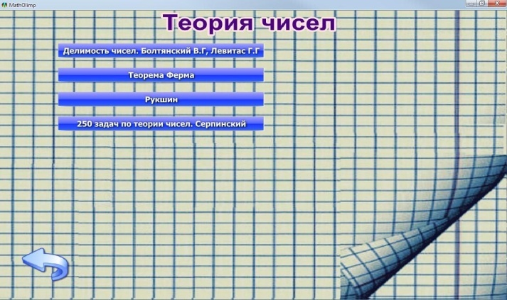

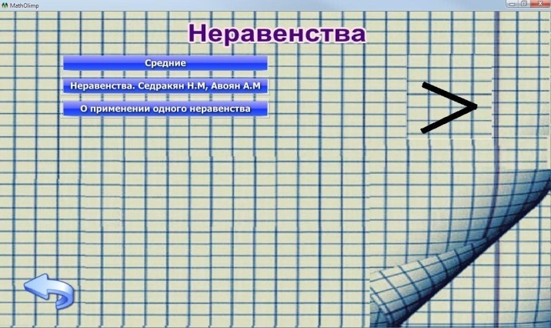

- кітаптар мен есептер жинақтары. Бір кітап немесе есептер жинағы таңдалғаннан кейін, ол жаңа терезеде ашылады.

- анимация.

4) Бастапқы терезеде «Проверь себя» батырмасы басылғаннан кейін тест орындайтын терезе ашылады. Бұл формада қолданылған компоненттер: 1 SpeedButton, 6 BitButton, 1 Image, 12 Label, 1 WebBroser, 10 Edit, 1 Timer. SpeedButton компонентінің Flat қасиеті True мәніне өзгертілді және Gliph қасиетінде батырма суреті қойылды, BitButton компонентінің Gliph қасиетінде батырма суреті қойылды, Image компонентінің Stretch қасиеті True мәніне өзгертілді және алдын ала дайындалған сурет Picture қасиетінде таңдалды, кейбір Label компоненттерінің Visible қаситеі False мәніне өзгертілді және AutoSize компоненті False мәніне өзгертілді. Суретті алдын ала дайындауға PhotoScape программасы қолданылды. Батырма суреттері ButtonShop программасы арқылы жасалынды.

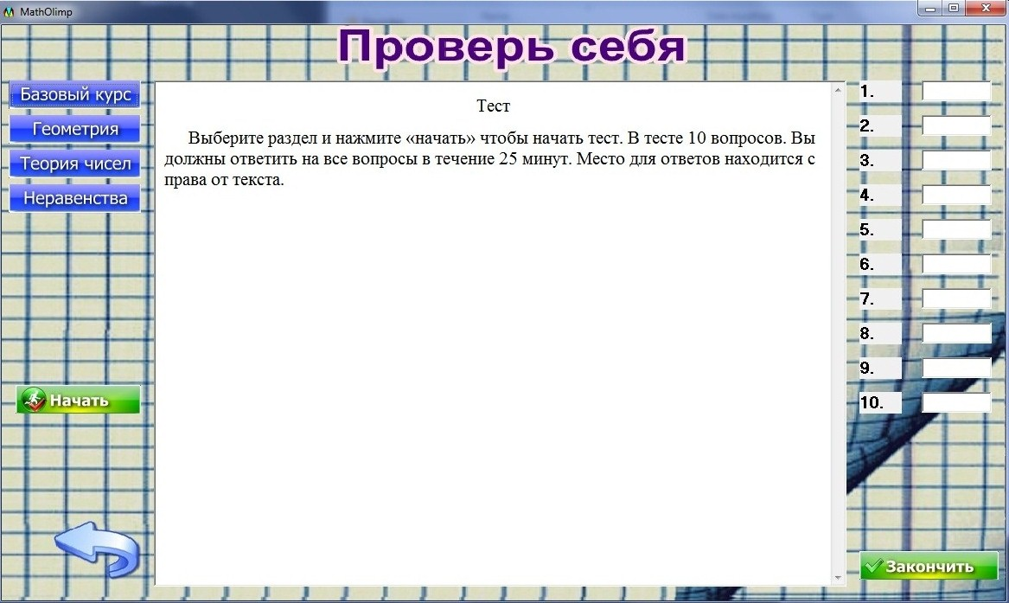

Сол жақта көрсетілген тараулардың біреуі таңдалып, «Начать» батырмасы басылғаннан кейін сол тарауға сәйкес 10 сұрақтан тұратын тест WebBrouser компонентінде көрсетіледі. Оң жақтағы Edit-терге тест жауаптары жазылады. Тестке 25 минут беріледі, егер тест уақытынан ерте бітірілсе «Закончить» батырмасы басылуы керек. Уақыт біткеннен кейін немесе «Закончить» батырмасы басылғаннан кейін оң жақтағы тест сұрағының жанына сәйкесінше + (дұрыс) немесе – (дұрыс емес) таңбалары шығарылады.

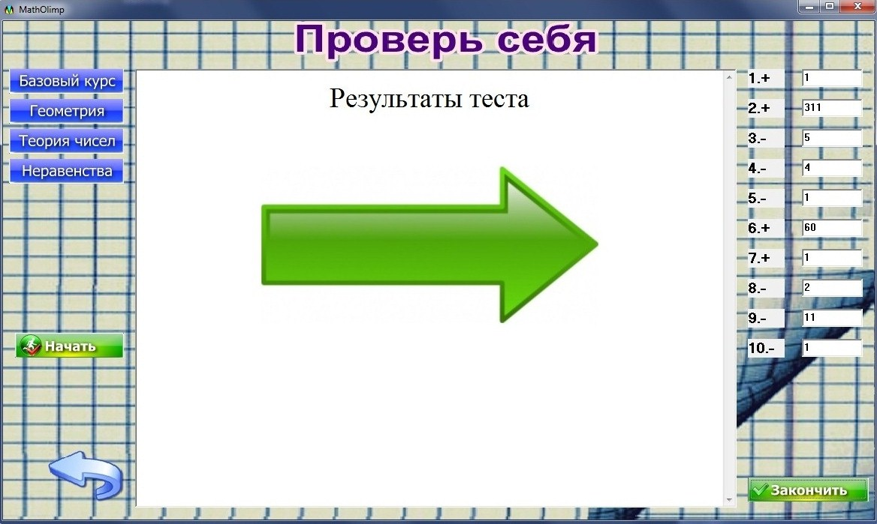

5) Бастапқы терезеде «Олимпиадные задачи» батырмасы басылғаннан кейін олимпиадалық есептер орындайтын терезе ашылады. Бұл формада қолданылған компоненттер: 1 SpeedButton, 8 BitButton, 1 Image, 1 WebBroser. SpeedButton компонентінің Flat қасиеті True мәніне өзгертілді және Gliph қасиетінде батырма суреті қойылды, BitButton компонентінің Gliph қасиетінде батырма суреті қойылды, Image компонентінің Stretch қасиеті True мәніне өзгертілді және алдын ала дайындалған сурет Picture қасиетінде таңдалды. Суретті алдын ала дайындауға PhotoScape программасы қолданылды. Батырма суреттері ButtonShop программасы арқылы жасалынды.

Сол жақта көрсетілген олимпиадалардың біреуі таңдалғаннан кейін сол олимпиада есептері WebBrouser компонентінде көрсетіледі немесе жеке терезеде ашылады.

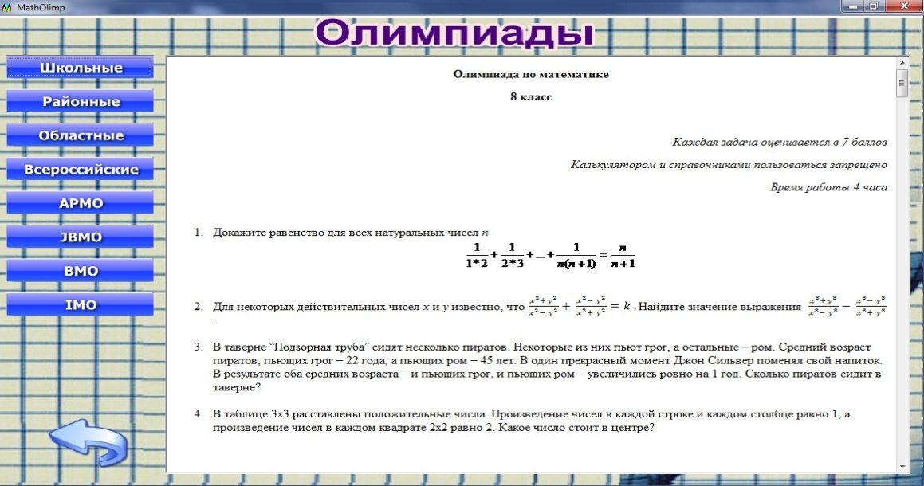

6) Бастапқы терезеде «Выход» батырмасы басылғаннан кейін шығуды нақтылайтын терезе ашылады. Бұл формада қолданылған компоненттер: 2 SpeedButton, 1 Image. SpeedButton компонентінің Flat қасиеті True мәніне өзгертілді, Image компонентінің Stretch қасиеті True мәніне өзгертілді және алдын ала дайындалған сурет Picture қасиетінде таңдалды. Суретті алдын ала дайындауға PhotoScape программасы қолданылды. Батырма суреттері ButtonShop программасы арқылы жасалынды.

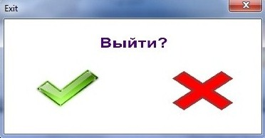

Программаны жабуға арналған батырма Артқа қайтуға арналған батырма

2.3 ҚОЛДАНУШЫЛАР ПІКІРЛЕРІ

[Сатылханов Темірлан, 12 «В» сынып оқушысы, математика пәні бойынша республикалық құрама командасы мүшесі](http://tk.nis.edu.kz/taldykorgan/portal/%D0%9C%D0%B5%D0%BA%D1%82%D0%B5%D0%BF%D3%A9%D0%BC%D1%96%D1%80%D1%96/%D0%9C%D0%B0%D0%B4%D0%B0%D2%9B%D1%82%D0%B0%D0%BC%D0%B0%D1%82%D0%B0%D2%9B%D1%82%D0%B0%D1%81%D1%8B/tabid/90/ctl/ViewRecord/mid/612/language/kk-KZ/Default.aspx?id=252). Вконтакте әлеуметтік жүйесінен:

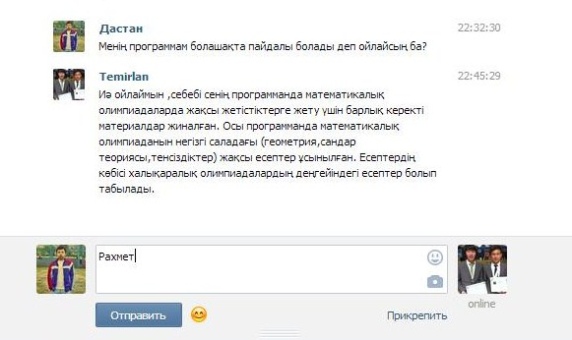

Жапар Мадина, 9«В» сынып оқушысы. Mail.ru Агент программасынан:

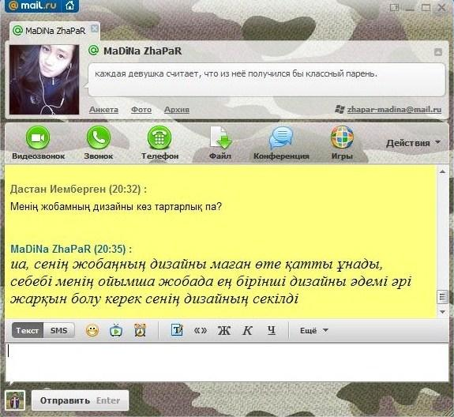

Жоба жайлы 23 оқушыдан пікір сұрау жүргізілді. Пікір сұрау нәтижелері:

Қорыта келгенде, «Математикалық олимпиадаларға дайындық» атты жоба өте пайдалы, қолдануға ыңғайлы, дизайны жақсы программа болып табылады.

2.4 ПРОГРАММА КОДЫНАН ҮЗІНДІ

**unit Unit1;**

var

Form1: TForm1;

implementation

uses Unit2, Unit3, Unit8, Unit9, Unit10;

{$R *.dfm}

procedure TForm1.SpeedButton1Click(Sender: TObject);

begin

Form1.Hide;

Form3.ShowModal;

end;

**unit Unit4;**

var

Form4: TForm4;

implementation

uses Unit3, Unit5;

{$R *.dfm}

procedure TForm4.SpeedButton1Click(Sender: TObject);

begin

Form4.WebBrowser1.Navigate(widestring(extractfilepath(application.exename)+'baza/1.htm'));

Label3.Caption:='2';

Label2.Caption:=' ';

Edit1.Clear;

end;

**unit Unit5;**

interface

uses

Windows, Messages, SysUtils, Variants, Classes, Graphics, Controls, Forms,

Dialogs, StdCtrls, Buttons, OleCtrls, SHDocVw, jpeg, ExtCtrls, Menus, Shellapi;

var

Form5: TForm5;

implementation

uses Unit4, Unit3;

{$R *.dfm}

CONST

A='geo/Mg.BMP';

N=4;

VAR

F:TBitmap;

W,H,C:INTEGER;

K,S:TRECT;

procedure TForm5.FormCreate(Sender: TObject);

begin

Form5.Position := poScreenCenter;

F:=TBitmap.Create;

F.LoadFromFile(A);

W:=ROUND(F.Width/N);

H:=F.Height;

S:=Bounds(750,90,W,H);

C:=0;

Timer1.Interval:=300;

Timer1.Enabled:=True;

end;

procedure TForm5.SpeedButton1Click(Sender: TObject);

begin

shellexecute(0,nil,pchar(extractfilepath(application.ExeName)+'geo/g1.djvu'),nil,nil,sw_normal);

end;

procedure TForm5.Timer1Timer(Sender: TObject);

begin

K:=Bounds(W*C,0,W,H);

Form5.canvas.CopyRect(S,F.Canvas,K);

C:=C+1;

IF C=N THEN C:=0;

end;

end.

**unit Unit9;**

var

Form9: TForm9;

implementation

uses Unit1;

{$R *.dfm}

procedure TForm9.Timer1Timer(Sender: TObject);

var

n:integer;

A1,A2,A3,A4,A5,A6,A7,A8,A9,A10:integer;

i:integer;

l:integer;

k:real;

m:integer;

begin

if n=3 then

begin

if A1=1 then Label1.Caption:=Label1.Caption+'+' else Label1.Caption:=Label1.Caption+'-';

if (A2>300) then

begin

For i:=2 to Trunc(Sqrt(A2)) do

begin

k:=A2/i;

if k=trunc(k) then Label12.Caption:=FloatToStr(StrToFloat(Label12.Caption)+1)

else Label12.Caption:=FloatToStr(StrToFloat(Label12.Caption)+0);

end;

m:=StrToInt(Label12.caption);

if m=0 then Label2.Caption:=Label2.Caption+'+' else Label2.Caption:=Label2.Caption+'-';

end

else Label2.Caption:=Label2.Caption+'-';

end;

**ІІІ. ҚОРЫТЫНДЫ**

«Математикалық олимпиадаларға дайындық» атты бұл жоба – пайдалы, қолдануға ыңғайлы. Бұл жоба алға қойған мақсаттары мен міндеттерді атқара отырып, қолданушы өз бетімен олимпиадаларға дайындала алатындай жоба құрылды.

**Қорытындылай айта кетсек:**

1. Жоба құрастыруға қажетті материалдар жинақталып, жүйеленді.
2. Жоба құрастыру алдында схемасы құрылып, жоспарланды.
3. Жобаға қажетті суреттер Photoshop программасының мүмкіндіктерін қолдана өңделіп, фон ретінде жобаға кірістірілді.
4. Жоба құрылып, тексеруден өтті және қателері түзетіліп реттелді.
5. Қолданушыларға ұсынылды.
6. Қолданушылар пікірлері ескеріле алдыға жаңа мақсат қойылды.

Осы «Математикалық олимпиадаларға дайындық» атты жобаның болашақта барлық жинақталған материалын қазақ тіліне аударып, жобаны қазақша ұсынса, математикаға қызығушылық танытқан еліміздің түкпір-түкпіріндегі балалар саны көбейе беретініне күмән жоқ.

Мен осы жобаны құрастыру барысында, жоба құрастырудың көптеген сырларын үйрендім. Нақтырақ айтсам, бұрын қолданып көрмеген компоненттерді қолдануды, суреттермен жұмыс жасауды, жобаны дұрыс сақтауды үйрендім. Мысалы, жобамды дұрыс сақтамағанның немесе бірнеше жерге сақтамағанның кесірінен жобамды басынан бастауға тура келген кездер де болды. Менің осындай қателіктерімді қайталамасын деген үмітпен, болашақта жоба құрауға ниеттері бар оқушыларға өзімнің ұсынысымды айта кетсем:

* Жоба пайдалы болуы тиіс. Жобада адамдарға керекті және қызықты тақырыптар қамтылуы керек.
* Жоба қарапайым, қолдануға ыңғайлы болуы тиіс.
* Дизайны ұнамды болуы керек. Түстер сәйкес болуы тиіс.
* Жобаны бастамас бұрын алдыға қойылған мақсат пен міндеттер болуы керек.
* Қателіктерден қорықпау керек. Алдыда қиыншылықтар кездессе де оларға төтеп беріп, жеңе білу керек. Еш қиыншылыққа қарамастан мақсатқа ұмтылу керек.

**ҚОЛДАНЫЛҒАН РЕСУРСТАР:**

1. Геометрия. Дрофа 1997. Шарыгин И.Ф.
2. Геометрия. Готман.
3. Задачи по планиметрии. 2003. Прасолов.
4. Делимость чисел. Болтянский В.Г, Левитас Г.Г.
5. Теория чисел. Рукшин.
6. 250 задач по элементарной теории чисел. Просвещение 1968. Серпинский.
7. Неравенства. Методы доказательства. ФИЗМАТЛИТ 2002. Седракян Н.М, Авоян А.М.
8. Всероссийские олимпиады школьников по математике. МЦНМО 2007.
9. <http://zaba.ru/>
10. <http://natalymath.narod.ru/combinatory.html>
11. <http://www.ispring.ru/ispring-quizmaker/samples/geometry-ru.html>